2018全国第二十三届
自动化应用技术学术交流会会议通知

当前, 我国正处在深化供给侧改革、加快发展先进制造业的新阶段。发展智能制造，是落实党的十九大提出的"推进互联网、大数据、人工智能和实体经济融合"的重大举措, 是提高制造业经济发展质量和效益的重要途径。为分享智能制造研究成果，交流智能制造实践经验，“2018全国第二十三届自动化应用技术学术交流会”将于2018年7月13日-15日在贵阳召开。
会议主办单位：中国自动化学会应用专业委员会
中国金属学会冶金自动化分会
贵州大学
会议协办单位：贵州省自动化学会 贵阳铝镁设计研究院有限公司
会议支持单位：贵阳国家级高新区 贵州科学院新技术研究所
贵州省自动化工程中心 冶金自动化研究设计院
中国瑞林工程技术有限公司 上海宝信软件股份有限公司
北京科技大学 鞍钢集团信息产业有限公司
北京首钢自动化信息技术有限公司 山信软件股份有限公司
冶金工业出版社 《冶金自动化》编辑部
混合流程工业自动化系统及装备技术国家重点实验室
东北大学轧制技术及连轧自动化国家重点实验室
钢铁制造流程优化国家工程实验室
一、大会主题：数据驱动智能 智能创新时代
二、大会报告：
报告时间 | 报告题目 | 报告专家
7月13日  上午 | 《大型高炉高性能运行控制的基础理论  与关键技术研究》 | 中国工程院院士、浙江大学教授  孙优贤
7月13日  上午 | 《大型高炉炼铁过程运行信息的  高性能检测方法研究》 | 中国工程院院士、中南大学教授  桂卫华
7月13日  上午 | 《钢铁行业热点与智能制造》 | 中国金属学会秘书长  王新江
7月13日  上午 | 《柔性配电网关键技术及其应用》 | 贵州大学常务副校长、教授、博导  王红蕾
7月13日  下午 | 《钢铁工业大数据应用的技术策略思考》 | 宝武集团中央研究院自动化首席研究员、技术专家 杜斌
7月13日  下午 | 《板带钢智能制造关键共性技术》 | 东北大学轧制技术及连轧自动化国家重点实验室副主任、教授、博士生导师  张殿华
7月13日  下午 | 《面对钢铁智造的机理模型与数据模型  的几点思考》 | 重庆大学研究生院副院长  材料科学与工程学院教授、博士生导师  郑忠
7月13日  下午 | 《带钢热轧质量异常诊断与稳定控制关键技术》 | 北京科技大学自动化学院  副院长、教授、博士生导师 彭开香
7月13日  下午 | 《基于多智能体仿真的炼钢智能调度系统》 | 冶金自动化院研究设计院研发中心  高级工程师、博士 马湧
7月13日  下午 | 《热轧过程控制模型关键技术》 | 北京金自天正智能控制股份有限公司  轧钢部技术总监 宋向荣
7月14日  上午 | 《铝工业大数据与开发利用》 | 中国铝业公司首席工程师  贵阳铝镁设计研究院有限公司研究员 曹斌
7月14日  上午 | 《实现数字化-正当时》 | 西门子西门子(中国)有限公司  过程工业与驱动集团副总裁  和援凯
7月14日  上午 | 《智能选矿厂架构设计与建设路径》 | 北京矿冶科技集团有限公司副总工程师、矿冶过程自动控制技术  国家重点实验室主任 周俊武
7月14日  上午 | 《低压智能配电及信息管控系统》 | 江西瑞林电气自动化有限公司总工程师  潘一峰
7月14日  上午 | 《让数据成为资产》 | 上海利驰软件有限公司董事长  令永卓
7月14日  下午 | 《智能制造——在钢厂如何落地？》 | 上海宝信软件股份有限公司技术总监  丛力群
7月14日  下午 | 《跨工序协同中的价值创造  --优也在钢铁智能制造中的实践分享》 | 优也工业智能联合创始人，CEO  傅源
7月14日  下午 | 《智能工厂基础工作实践》 | 鞍钢集团信息产业公司副总经理  陈志迅
7月14日  下午 | 《南钢智能制造的认识与实践》 | 江苏金恒信息科技股份有限公司总经理  孙茂杰
7月14日  下午 | 《首钢集团管控体系架构的设计与实践》 | 北京首钢自动化信息技术有限公司  副总经理 许剑
7月14日  下午 | 《基于工业互联网模式的智慧企业构筑》 | 山信软件股份有限公司  信息化事业部总经理 陈秀超
注：为了充分体现会议交流效果，大会将于每单元（半天）报告结束前特别设立学术对话，报告专家及特邀嘉宾将现场为参会代表答疑解惑，与大家共同探讨学习。
三、报到时间：2018年7月12日
会议时间：2018年7月13日-14日
2018年7月15日组织参观贵州大学或贵州省大数据体验中心。
返程时间：2017年7月16日
注：7月12日晚将召开“中国金属学会冶金自动化分会、中国自动化学会应用专业委员会委员会议”，务请各位委员参加。
四、会议地点
报到地点：贵州群升豪生大酒店
地 址：贵州省贵安新区大学城思雅路与思孟路交叉口，电话：0851-88919999
五、会议收费
1、会务费1400元/人；会议主办、承办、协办单位参会代表，中国自动化学会应用专业委员会委员、中国金属学会冶金自动化分会委员、中国金属学会智能制造标准化委员会（筹）委员，被本届会议录用的论文第一作者参会缴纳会务费1200元/人；学生代表参会缴纳会务费800元；同一单位4人以上（含4人）参会，可减免1人会务费。受会议委托由贵州大学或贵州大学委托的正规会务公司开据会务费发票。
注：如发布信息或宣传材料，需提前联系会务组，另收取费用。
2、参会代表住宿由会议统一安排,费用自理。
3、会议收费支持汇款、现金、刷卡。参会代表如已付款，请将付款相关凭证一并返回至会议联系人。
会议收费银行账户信息：账户名：贵州大学
开户行：中国建设银行股份有限公司贵阳贵州大学支行
账 号：52001513900059006553
六、会议联系人
1、中国自动化学会应用专业委员会、中国金属学会冶金自动化分会：
李亚丽，手机：13426413278，邮箱：lylbj@qq.com
2、贵州大学：
杨 靖，手机：15186983536，邮箱：CAAC2018@126.com
马家庆，手机：13880615382，邮箱：1493809531@qq.com
七、接机接站
会议酒店距贵阳龙洞堡国际机场约30公里，距贵阳北站约28公里。为方便代表参会，会议安排接机接站服务，于7月12日10:30、13:30、16:30、19:30分别在龙洞堡国际机场和贵阳北站准时发车前往会议酒店。请有需要的参会代表务在发车时间内提前到达。
接机联系人（龙洞堡机场）：徐凌桦，手机：13985028736
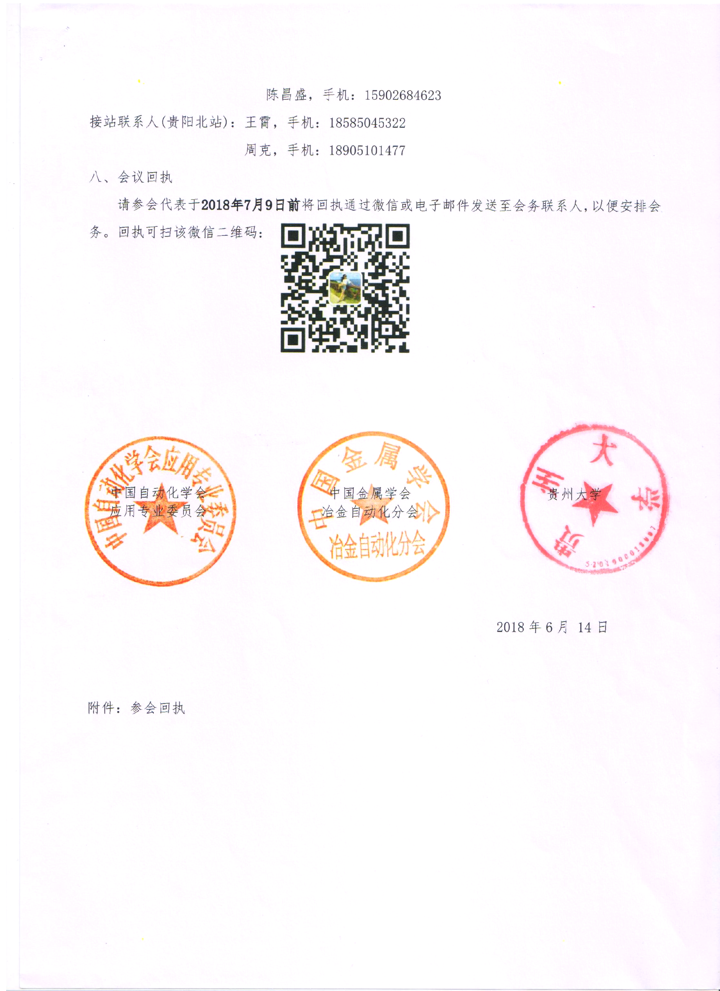

附件：参会回执
会 议 回 执
单位名称
姓 名 | 性 别 |  | 职 务 |  | 电 话 |  |  |  | 手 机 |  |  |  |  | 电子邮箱
是否参加7月15日参观活动 |  |  |  |  | 是（ ） |  |  |  |  |  | 否（ ）
接 站 信 息
到达时间、地点 |  |  |  |  |  |  | 航班/车次
返 程 信 息
返程时间、地点 |  |  |  |  |  |  |  | 航班/车次
预 定 住 房
房型 | 数量 |  |  | 入住日期 |  |  |  |  |  |  |  | 离店日期
包间
合住 | 是 ( ) 否 ( )
会 议 票 据
开具增值税  专用发票 | 是 ( ) |  |  |  |  | 开具增值税  普通发票 |  |  |  | 是 ( )
单位名称
纳税人识别号
地址、电话
开户行及账号
发票邮寄地址

